Evaluación Comparativa, Optimización e Interpretabilidad
Proyecto Integrador METABRIC: Entregable 3 (Fase 3, Actividad 6)

Martín Gracia Socha
Facultad de Ingeniería, Universidad de La Salle
Ciencia de Datos (2026-2): Maestría en Inteligencia Artificial
Fabián Camilo Castro Riveros
22 de noviembre de 2026

Archivos ejecutables y recursos de esta entrega
Repositorio del proyecto | https://github.com/MartinGia/metabric-proyecto-integrador
Cuaderno 04 (GitHub) | https://github.com/MartinGia/metabric-proyecto-integrador/blob/main/notebooks/04_Modelado_Avanzado.ipynb
Cuaderno 04 (Colab) | https://colab.research.google.com/github/MartinGia/metabric-proyecto-integrador/blob/main/notebooks/04_Modelado_Avanzado.ipynb
Cuaderno 05 (GitHub) | https://github.com/MartinGia/metabric-proyecto-integrador/blob/main/notebooks/05_MLP_PyTorch.ipynb
Cuaderno 05 (Colab) | https://colab.research.google.com/github/MartinGia/metabric-proyecto-integrador/blob/main/notebooks/05_MLP_PyTorch.ipynb
Cuaderno 06 (GitHub) | https://github.com/MartinGia/metabric-proyecto-integrador/blob/main/notebooks/06_Evaluacion_Interpretabilidad.ipynb
Cuaderno 06 (Colab) | https://colab.research.google.com/github/MartinGia/metabric-proyecto-integrador/blob/main/notebooks/06_Evaluacion_Interpretabilidad.ipynb
Modelos finales | https://github.com/MartinGia/metabric-proyecto-integrador/blob/main/models/final_models.json
Los cuadernos se pueden abrir y ejecutar directamente en Google Colab: la primera celda clona el repositorio e instala las dependencias que falten.

Evaluación Comparativa, Optimización e Interpretabilidad
El Entregable 3 lo forman los cuadernos 04 (modelado y ajuste de hiperparámetros), 05 (MLP en PyTorch) y 06, que se resume aquí. Antes de abrir el conjunto de prueba se fijaron las reglas de decisión. En regresión, el modelo final es el elegido con la regla de un error estándar. En clasificación, es el de mayor F1 macro en CV entre los que cumplen la meta de brecha de sobreajuste menor que 0,15. El conjunto de prueba se usó una sola vez y ninguna decisión de modelado se tomó con él.

Optimización del Sobreajuste en Clasificación
Para atacar la alta varianza se compararon dos estrategias con CV: selección de variables con la prueba F de ANOVA (SelectKBest, reajustada en cada pliegue) seguida de una logística L2, y un XGBoost más regularizado. La Tabla 1 muestra las mejores configuraciones. La seleccionada (k = 200, C = 0,01) reduce la brecha a 0,123 con un F1 de CV de 0,739, por encima del modelo base (0,698). La configuración con mayor F1 (0,750) se descartó por la regla fijada de antemano, ya que su brecha es 0,163.
Tabla 1
Configuraciones optimizadas (validación cruzada en entrenamiento)
Familia | Configuración | F1 CV | Brecha
SelectKBest + logística L2 | C=0,03; k=200 | 0,750 | 0,163
XGBoost regularizado | colsample_bytree=0,2; max_depth=2; min_child_weight=10; n_estimators=300; reg_lambda=20 | 0,742 | 0,204
SelectKBest + logística L2 | C=0,01; k=300 | 0,739 | 0,163
SelectKBest + logística L2 | C=0,01; k=200 | 0,739 | 0,123
SelectKBest + logística L2 | C=0,03; k=300 | 0,738 | 0,213
XGBoost regularizado | colsample_bytree=0,1; max_depth=2; min_child_weight=20; n_estimators=400; reg_lambda=50 | 0,736 | 0,176
SelectKBest + logística L2 | C=0,003; k=300 | 0,734 | 0,102
SelectKBest + logística L2 | C=0,01; k=100 | 0,732 | 0,075

Figura 1
Compromiso entre F1 macro de validación cruzada y brecha de sobreajuste
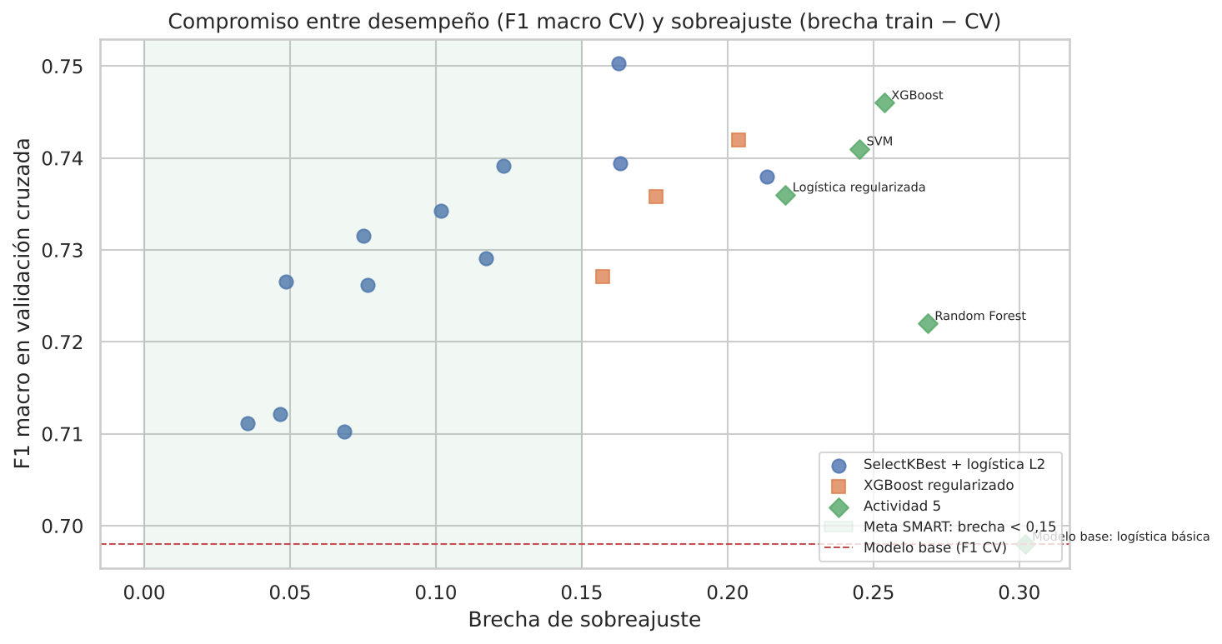

Evaluación en el Conjunto de Prueba: Regresión
La Tabla 2 presenta las métricas en prueba con intervalos de confianza del 95 % por bootstrap de 1.000 remuestreos (Efron y Tibshirani, 1993). Ridge alcanza R² = 0,260 y cumple la meta SMART. Los cuatro modelos avanzados son estadísticamente equivalentes: los intervalos de la diferencia de RMSE incluyen el 0 y la prueba de Wilcoxon da p > 0,2. Frente al modelo base, Ridge reduce el RMSE en 0,047 (IC 95 %: 0,004 a 0,088).
Tabla 2
Regresión del NPI en el conjunto de prueba
Modelo | R² | IC 95 % R² | RMSE | IC 95 % RMSE | MAE
Dummy (media) | -0,000 | [-0,019; -0,000] | 1,048 | [0,964; 1,123] | 0,792
Base: lineal simple (proliferación) | 0,181 | [0,094; 0,254] | 0,949 | [0,871; 1,025] | 0,754
Ridge | 0,260 | [0,175; 0,332] | 0,902 | [0,838; 0,969] | 0,730
ElasticNet / Lasso | 0,248 | [0,163; 0,320] | 0,909 | [0,841; 0,981] | 0,732
Random Forest | 0,257 | [0,175; 0,327] | 0,904 | [0,832; 0,977] | 0,729
XGBoost | 0,261 | [0,162; 0,339] | 0,901 | [0,832; 0,975] | 0,715

Evaluación en el Conjunto de Prueba: Clasificación
El clasificador final obtiene el mejor desempeño de todos: F1 macro = 0,792 (IC 95 %: 0,735 a 0,843), exactitud = 0,804 y AUC-ROC = 0,967 (Tabla 3). La prueba de McNemar (1947) no encuentra diferencias significativas frente a los demás modelos ajustados ni frente al modelo base (p = 0,16): con 285 pacientes, la prueba no tiene potencia para detectar diferencias de 2 a 7 puntos. Por eso la elección se apoya en la validación cruzada y en el criterio de sobreajuste. Normal-like sigue siendo la clase más difícil (F1 = 0,59).
Tabla 3
Clasificación del subtipo PAM50 en el conjunto de prueba
Modelo | Exactitud | F1 macro | IC 95 % F1 | AUC-ROC
Final: SelectKBest + logística L2 | 0,804 | 0,792 | [0,735; 0,843] | 0,967
SVM | 0,800 | 0,762 | [0,698; 0,817] | 0,968
Logística regularizada (L2) | 0,786 | 0,757 | [0,695; 0,811] | 0,969
XGBoost | 0,789 | 0,753 | [0,691; 0,804] | 0,969
MLP (PyTorch) | 0,768 | 0,729 | [0,659; 0,784] | 0,962
Base: logística básica | 0,765 | 0,721 | [0,652; 0,781] | 0,958
Random Forest | 0,775 | 0,719 | [0,645; 0,774] | 0,960
Dummy (clase más frecuente) | 0,358 | 0,088 | [0,078; 0,098] | 0,500

Figura 2
F1 macro en prueba con intervalos de confianza y matrices de confusión
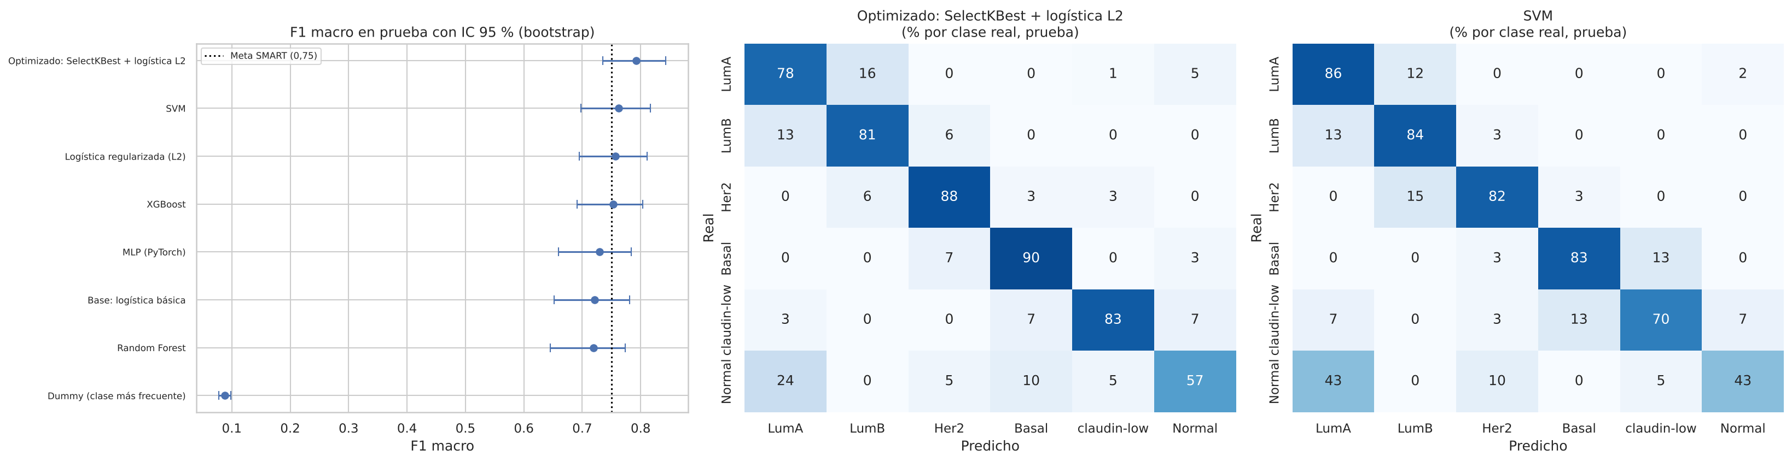

Interpretabilidad
Se usaron coeficientes estandarizados, importancia por permutación y valores SHAP (Lundberg y Lee, 2017), calculados con TreeSHAP para XGBoost (Lundberg et al., 2020). En regresión, los genes de proliferación (AURKA, CCNB1, CDK1) y NCOA3 aumentan el NPI, mientras que BCL2, RUNX1, STAT5B y DIRAS3 lo disminuyen (Figura 3). En clasificación, los modelos redescubren la biología conocida de los subtipos (Parker et al., 2009; Prat et al., 2010): ERBB2 identifica HER2, GATA3 y ERBB3 los tumores luminales, el puntaje de proliferación separa Luminal A de Luminal B, EGFR y NOTCH1 señalan Basal, y genes inmunes como CSF1R caracterizan claudin-low (Figura 4). XGBoost y el modelo final comparten 18 de sus 30 variables principales.
Figura 3
Interpretabilidad de la regresión: coeficientes, SHAP e importancia por permutación
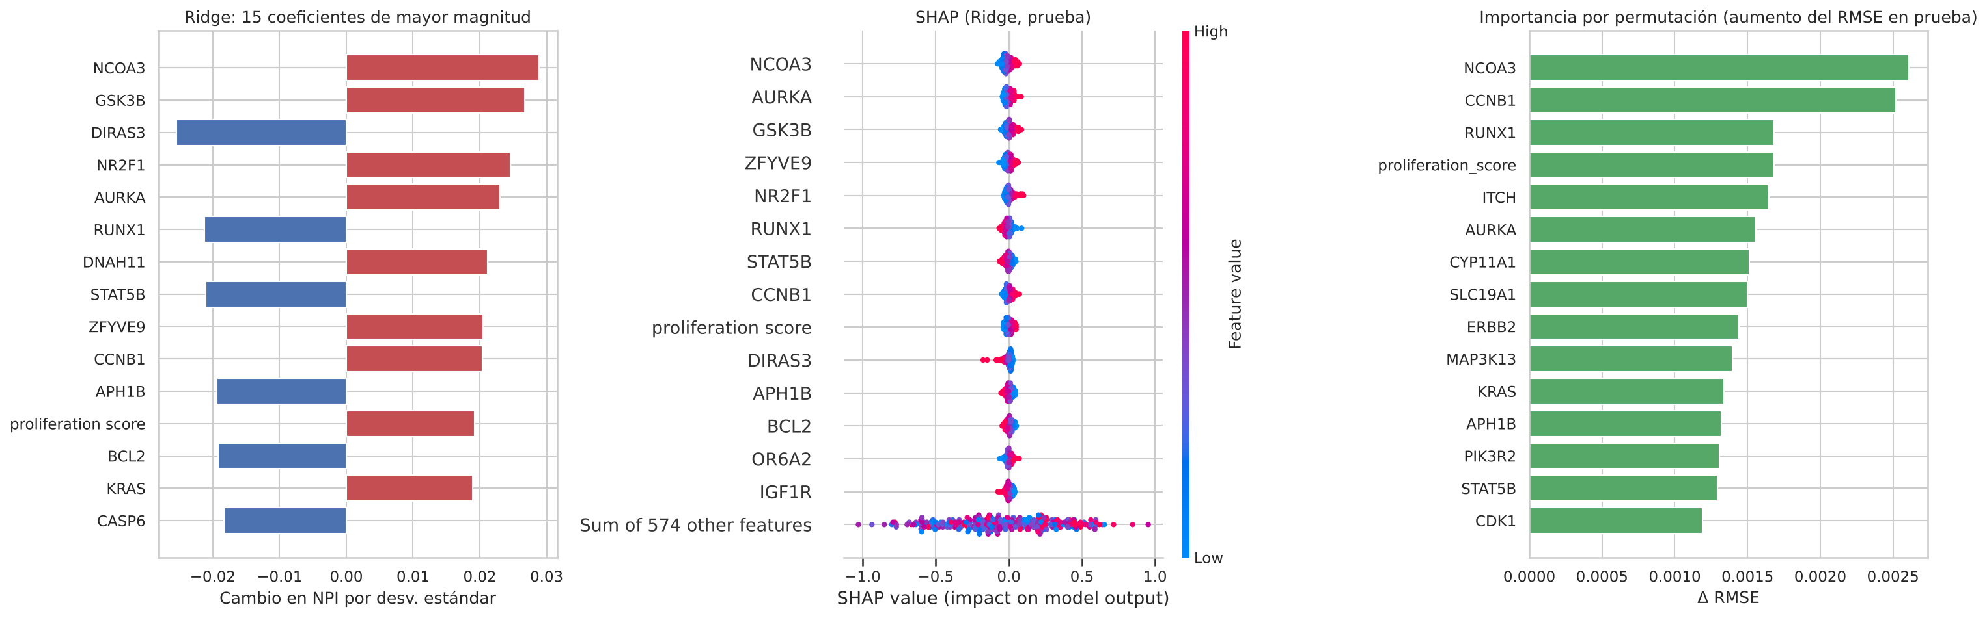
Figura 4
Valores SHAP de XGBoost por clase y para los subtipos Basal y Luminal A
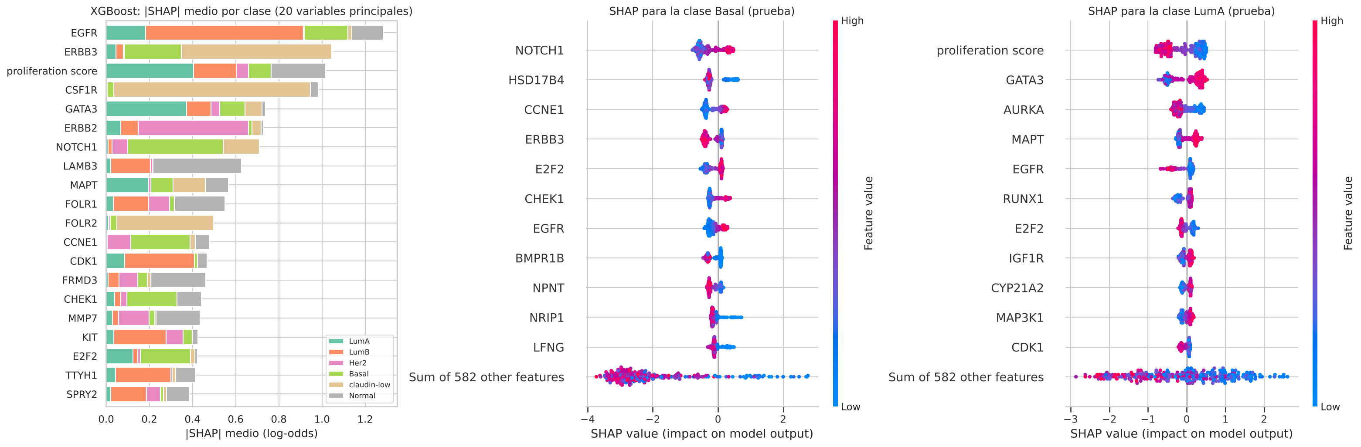

Validación del Clustering y Efecto de Lote
En prueba, la segmentación conserva su estructura: silueta de 0,150 frente a 0,158 en entrenamiento y ARI con PAM50 de 0,215 frente a 0,209. Sin embargo, el 82,6 % del clúster 2 proviene de la cohorte C3, frente al 38,5 % en toda la cohorte, y sus genes distintivos no forman una firma biológica coherente. Lo más probable es que refleje diferencias técnicas entre centros (efecto de lote). En conjunto, los clústeres se explican mucho más por la biología que por la cohorte (ARI con PAM50 = 0,208 frente a 0,025 con la cohorte). Como trabajo futuro, se propone corregir el efecto de lote con ComBat (Johnson et al., 2007) antes de segmentar.
Figura 5
Genes que más distinguen a cada clúster
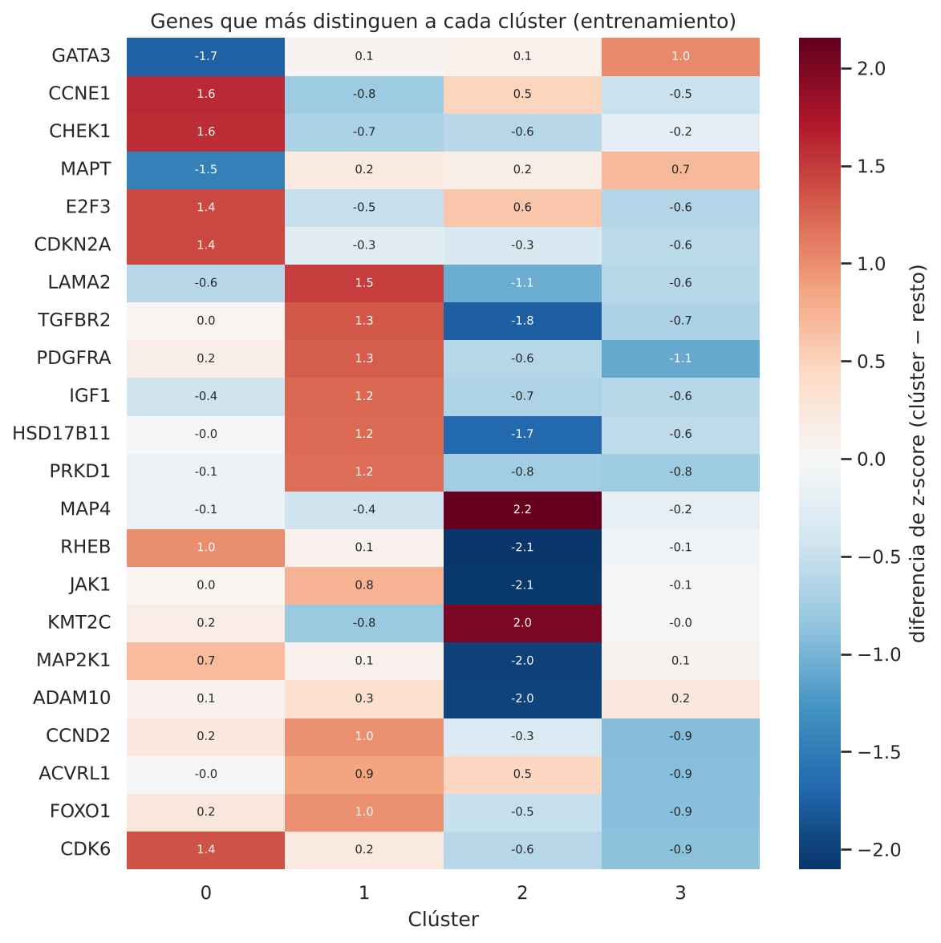

Cumplimiento de los Objetivos SMART
Tabla 4
Cumplimiento de los objetivos SMART en el conjunto de prueba
Objetivo | Criterio | Resultado | Cumple
1. Regresión | R² ≥ 0,20 en prueba | R² = 0,260 | Sí
1. Regresión | RMSE menor que el modelo base (prueba) | 0,902 vs. 0,949 | Sí
2. Clasificación | F1 macro ≥ 0,75 en prueba | F1 = 0,792 | Sí
2. Clasificación | Superar al modelo base en CV (0,698) | F1 CV = 0,739 | Sí
2. Clasificación | Brecha train − CV < 0,15 | brecha = 0,123 | Sí
3. Clustering | K-Means (codo y silueta) + segundo algoritmo + perfiles | K = 4; silueta prueba = 0,150; Ward y DBSCAN evaluados | Sí

Referencias
Chen, T. y Guestrin, C. (2016). XGBoost: A scalable tree boosting system. En Proceedings of the 22nd ACM SIGKDD International Conference on Knowledge Discovery and Data Mining (pp. 785–794). Association for Computing Machinery. https://doi.org/10.1145/2939672.2939785
Efron, B. y Tibshirani, R. J. (1993). An introduction to the bootstrap. Chapman & Hall/CRC. https://doi.org/10.1201/9780429246593
Hastie, T., Tibshirani, R. y Friedman, J. (2009). The elements of statistical learning: Data mining, inference, and prediction (2.ª ed.). Springer. https://doi.org/10.1007/978-0-387-84858-7
Johnson, W. E., Li, C. y Rabinovic, A. (2007). Adjusting batch effects in microarray expression data using empirical Bayes methods. Biostatistics, 8(1), 118–127. https://doi.org/10.1093/biostatistics/kxj037
Lundberg, S. M. y Lee, S.-I. (2017). A unified approach to interpreting model predictions. En I. Guyon, U. von Luxburg, S. Bengio, H. Wallach, R. Fergus, S. Vishwanathan y R. Garnett (Eds.), Advances in Neural Information Processing Systems 30 (pp. 4765–4774). Curran Associates.
Lundberg, S. M., Erion, G., Chen, H., DeGrave, A., Prutkin, J. M., Nair, B., Katz, R., Himmelfarb, J., Bansal, N. y Lee, S.-I. (2020). From local explanations to global understanding with explainable AI for trees. Nature Machine Intelligence, 2(1), 56–67. https://doi.org/10.1038/s42256-019-0138-9
McNemar, Q. (1947). Note on the sampling error of the difference between correlated proportions or percentages. Psychometrika, 12(2), 153–157. https://doi.org/10.1007/BF02295996
Parker, J. S., Mullins, M., Cheang, M. C. U., Leung, S., Voduc, D., Vickery, T., Davies, S., Fauron, C., He, X., Hu, Z., Quackenbush, J. F., Stijleman, I. J., Palazzo, J., Marron, J. S., Nobel, A. B., Mardis, E., Nielsen, T. O., Ellis, M. J., Perou, C. M. y Bernard, P. S. (2009). Supervised risk predictor of breast cancer based on intrinsic subtypes. Journal of Clinical Oncology, 27(8), 1160–1167. https://doi.org/10.1200/JCO.2008.18.8370
Pedregosa, F., Varoquaux, G., Gramfort, A., Michel, V., Thirion, B., Grisel, O., Blondel, M., Prettenhofer, P., Weiss, R., Dubourg, V., Vanderplas, J., Passos, A., Cournapeau, D., Brucher, M., Perrot, M. y Duchesnay, É. (2011). Scikit-learn: Machine learning in Python. Journal of Machine Learning Research, 12, 2825–2830. https://jmlr.org/papers/v12/pedregosa11a.html
Prat, A., Parker, J. S., Karginova, O., Fan, C., Livasy, C., Herschkowitz, J. I., He, X. y Perou, C. M. (2010). Phenotypic and molecular characterization of the claudin-low intrinsic subtype of breast cancer. Breast Cancer Research, 12(5), Artículo R68. https://doi.org/10.1186/bcr2635

